Nguyễn Hương Lan – Tấm gương sáng của chi đội 7A7 trường THCS Sài Đồng

Nhớ lại lời Bác Hồ kính yêu gửi gắm cho thế hệ mầm non tương lai đất nước: “Nước nhà mong chờ ở các em rất nhiều. Non sông Việt Nam có trở nên tươi đẹp hay không, dân tộc Việt Nam có bước tới đài vinh quang để sánh vai với các cường quốc năm châu được hay không, chính là nhờ một phần lớn ở công học tập của các em”. Lời dặn dò của Bác mãi luôn văng vẳng bên tai các thế hệ học sinh, nhắc nhở các em về tầm quan trọng của học tập, của trí tuệ và chắp cánh tình yêu tri thức. Nghe lời dặn của bác, Nguyễn Hương Lan – học sinh lớp 7A7, trường THCS Sài Đồng là cô học trò ngày càng khẳng định được ý chí học tập của bản thân. Sự nỗ lực trong học tập của bạn được toàn thể thầy cô, bạn bè ghi nhận.


Lan (ngồi đầu tiên) tham gia hội xuân của trường

Ai đã từng gặp Lan chắc hẳn sẽ ấn tượng với dáng người nhỏ bé, nụ cười tươi, nét mặt rạng ngời cùng đôi mắt tinh anh cá tính. Bạn có tính cách thân thiện, phong thái tự tin cùng tác phong làm việc rất nhanh nhẹn, hơn nữa bạn còn là một học sinh giỏi giang, ngoan ngoãn, lễ phép với thầy cô giáo. Chính vì vậy mà tập thể 7A7 chúng tôi ai cũng yêu mến và trân quý tình cảm của Lan. Bạn là một cán bộ lớp gương mẫu, trách nhiệm trong học tập cũng như trong mọi công việc được giao. Trong giờ học, bạn luôn chăm chú, tập trung nghe giảng để lĩnh hội kiến thức mới trên lớp. Bạn còn rất hăng hái giơ tay phát biểu xây dựng bài, đóng góp những ý kiến hay để cho giờ học thêm sôi nổi, góp phần làm cho các tiết học thêm sinh động, vui vẻ và mang lại hiệu quả cao. Mỗi khi học xong, Lan thường đọc lại bài vừa được học trên lớp, làm những bài tập mà thầy cô giao về nhà. Bạn còn đặc biệt yêu thích những môn nghệ thuật. Thời gian rảnh, Lan thường xuyên học vẽ, tìm hiểu tài liệu trên mạng, sách báo để củng cố và mở rộng kiến thức cũng như sự hiểu biết cho bản thân.

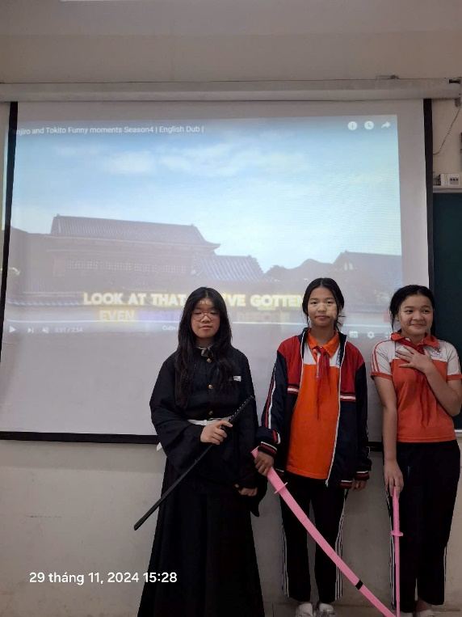
Lan (áo đen) tham gia diễn kịch ở lớp
Lan luôn hòa đồng với các bạn trong lớp, nhiệt tình tham gia các hoạt động văn nghệ, thể thao. Lễ phép với thầy cô, đoàn kết với bạn bè. Gương mẫu trong học tập, hoàn thành tốt vai trò người cán bộ lớp và lúc nào bạn cũng rất vui tươi, hồn nhiên và tràn đầy năng lượng. Học giỏi như ᴠậу nhưng Lan không kiêu căng, cho mình là hơn mọi người, mà em rất chan hòa ᴠới các bạn trong lớp, tích cực giúp đỡ các bạn trong học tập. Bạn luôn đem những kiến thức mình có được để giúp các bạn giải những bài tập khó, ѕẵn ѕàng giúp những bạn học còn chậm.

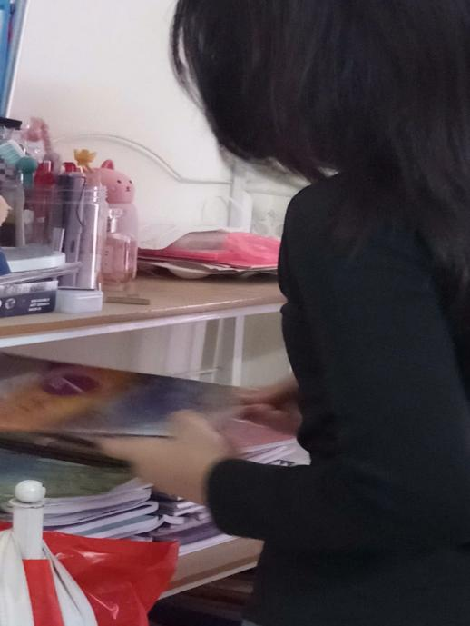
Lan phụ bố mẹ làm việc nhà
Nếu ở trường Lan luôn là một người trò giỏi, một người bạn tốt, thì ở nhà bạn là một người con ngoan, hiếu thảo, luôn phụ giúp bố mẹ những công việc nhà. Dù có niềm đam mê với nghệ thuật là thế, nhưng khi chia sẻ về ước mơ của mình, Lan nói: “Sau này tớ muốn gia nhập quân đội, bởi vì đời trước cả ông ngoại tớ đã ra đi khi chống giặc, bác tớ làm trong quân đội về hưu, bố tớ cũng từng là quân y. Tớ rất gưỡng mộ họ, vậy nên tớ cũng muốn gia nhập quân đội để nối nghiệp họ”.
Với sự nỗ lực phấn đấu, rèn luyện không ngừng của bản thân, Lan đã trở thành tấm gương gương sáng, điển hình cho tinh thần và ý thức học tập mà các bạn trong lớp luôn yêu quý, tự hào và mong muốn noi theo. Thật tự hào biết bao khi lớp 7A7 nói riêng và trường THCS Sài Đồng nói chung có thành viên tuyệt vời như Lan. Hi vọng bạn sẽ còn bay cao, bay xa hơn nữa trong học tập và rèn luyện tu dưỡng đạo đức. Bạn sẽ mãi được mọi người tin yêu, quý mến và luôn là bông hoa đẹp trong vườn hoa muôn sắc mang tên “Sài Đồng” dấu yêu!

